PROTOCOLO MÓVIL

Un instrumento de registro de cuidados a pie de cama
Documento académico — versión 0.9 Componente móvil del proyecto Salufolio
Pierre-Henri Giraud Ingeniero informático jubilado · Les Useres (Castellón), España Agosto de 2026
Programa libre — GNU General Public License v3 salufolio.com · github.com/caracole/Salufolio · salufolio@proton.me
Describe la versión 2026.8.1.24-SAT. Documento disponible en español y francés.

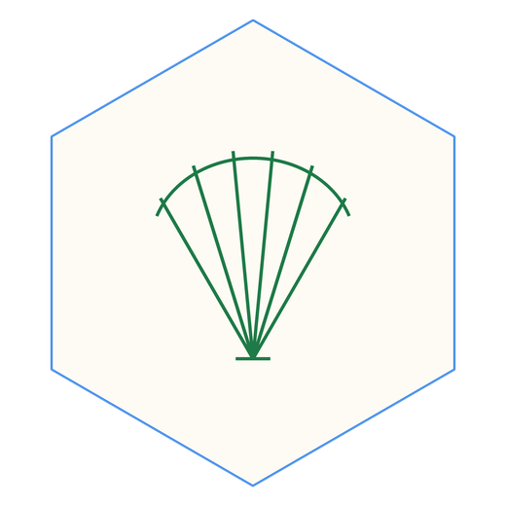
¿Para quién es este documento?

Documento | Se dirige a | Nivel requerido
Guía de instalación | Quien instala la aplicación | Ninguno
Manual de uso | El cuidador, en el día a día | Ninguno
Documentación técnica | Quien mantiene o hace evolucionar el código | Programación (JS, HTML, cliente-servidor)
Documento académico | Investigadores y profesionales de la salud curiosos del porqué | Ninguno — sin requisito técnico

Resumen
El seguimiento domiciliario de una persona mayor dependiente produce cada día una masa de observaciones —una toma, una tensión, una caída, una noche agitada— que se pierden casi por completo antes de llegar a la consulta. El cuidador, generalmente único y no profesional, no dispone de ningún instrumento a la altura de su situación real: los cuadernos de papel no se explotan, las aplicaciones comerciales exigen una cuenta, una conexión permanente y una disciplina que nadie sostiene a las tres de la madrugada.
El Protocolo móvil es la respuesta construida para ese hueco: un fichero HTML autónomo, sin servidor, sin cuenta y sin conexión obligatoria, que se abre en el teléfono situado junto a la cama y registra en un toque lo que acaba de ocurrir. No pide nada: refleja. Los datos permanecen en el aparato del cuidador y viajan, cuando este lo desea, por la red doméstica hacia el expediente longitudinal del paciente. El domicilio fue su primer campo, pero no es el único: la misma carencia y la misma exigencia ergonómica se encuentran en una residencia de mayores, en una planta de hospital y en una clínica, donde lo observado de noche rara vez llega a la visita de la mañana.
Este documento describe el problema, los principios que gobiernan el instrumento, su arquitectura, su modelo de datos, su vocabulario de observación, el reparto de varios pacientes en una misma casa, su cadena de transmisión, y las lecciones de ingeniería extraídas de un desarrollo conducido en condiciones reales de cuidado.
Palabras clave: cuidados domiciliarios · cuidador informal · registro a pie de cama · expediente médico personal · local-first · soberanía del dato · ergonomía del cuidado · software libre

1. El eslabón que falta
La medicina dispone de excelentes instrumentos para el episodio: el informe de alta, el análisis, la imagen. Posee muy pocos para el intervalo. Y entre dos consultas separadas por tres meses, es en el intervalo donde ocurre la enfermedad crónica: la somnolencia que se instala tras las comidas, la hinchazón que aparece en una pierna y no en la otra, las horas reales de oxígeno, las tres tomas que nadie apuntó.
Esa información existe: la observa un ser humano, varias veces al día, durante meses. Simplemente no se escribe, o se escribe en un cuaderno que jamás vuelve a abrirse. Cuando el neumólogo pregunta cuántas horas de oxígeno al día, la respuesta es una estimación de memoria, y la consulta se construye sobre el recuerdo del cuidador en lugar del registro de los hechos.
Las soluciones existentes fallan por tres razones convergentes: exigen una cuenta y un servidor, exigen conexión donde precisamente falta, y exigen un ritual —abrir, elegir, rellenar, validar, guardar— que no se cumple de noche. Una aplicación que no se usa no produce datos.

1.bis Del domicilio a la institución
El domicilio fue el primer campo del instrumento porque es allí donde la carencia es más brutal: nadie releva al cuidador, y no existe ningún sistema de información. Pero la carencia no es propia del domicilio. En una residencia de mayores, lo que la auxiliar de noche observa a las tres de la madrugada llega rara vez a la visita de las diez: la transmisión es oral, se hace en cinco minutos y pierde el detalle. En una planta de hospital, la observación de enfermería se registra en un sistema concebido para el episodio, no para el intervalo. En una clínica, el seguimiento entre dos actos se apoya en lo que el paciente recuerda.
El instrumento se dirige por tanto a tres manos, y su vocabulario está escrito para las tres: un familiar, un profesional de una institución, y el propio paciente. Ninguna pantalla supone quién sostiene el aparato.
La arquitectura estaba preparada sin que se hubiera dicho. La gestión de varios pacientes bajo un mismo techo —cada uno con su expediente estanco, y el paciente activo ligado a la pestaña y no al programa— se concibió para un cuidador que atiende a dos padres. Es exactamente lo que exige una planta de residencia: una auxiliar, doce residentes, un teléfono.
Y el sello de revisión adquiere en institución un sentido que no tiene en casa: la afirmación de que un profesional ha releído una línea y responde de ella es el primer paso de una trazabilidad. El capítulo 12 dice con franqueza lo que faltaría para un despliegue institucional real.

2. El nombre y el emblema
Del latín Salus —la diosa romana de la salud, de la conservación y del regreso sano y salvo— y folium, la hoja: el folio de la salud. El nombre es panlatino y no pertenece a ninguna lengua en particular: se lee igual en las cuatro que habla el instrumento.
El emblema no decora el programa: enuncia su doctrina. Es la concha del peregrino. Las estrías de una concha convergen todas hacia un solo punto; en este emblema ese punto se ha suprimido deliberadamente, porque el punto es el paciente — el único lugar donde convergen todas las fuentes dispersas de una historia clínica, cuando ningún sistema de información las reúne.
La concha es además el signo del hospitalero: quien acoge al caminante, lo cuida y lo deja seguir. Es el mismo gesto que el de un cuidador que lleva un cuaderno. El autor es peregrino y hospitalero del Camino de Santiago; el emblema viene de ahí, y el instrumento que lo lleva hace, a su escala, lo que la concha promete.
La figura 1 muestra la primera pantalla del instrumento: las armas de la casa y, bajo ellas, el estado del enlace con el expediente — una línea verde cuando el ordenador familiar responde.
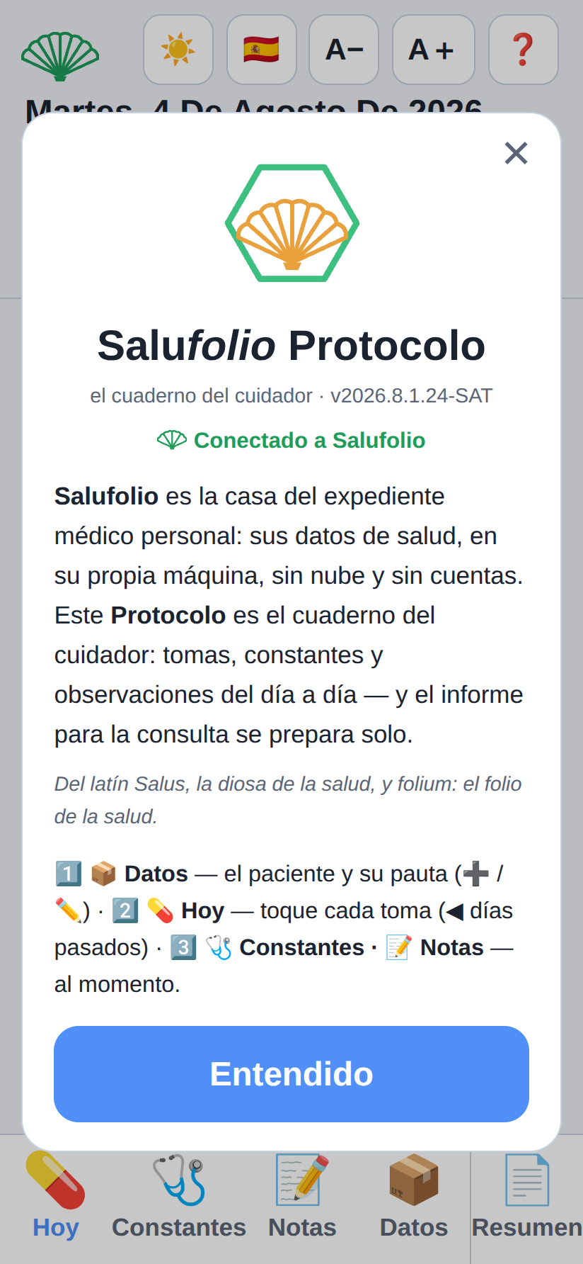
Figura 1 — La bienvenida: las armas de la casa y el estado del enlace.

3. Génesis y método
El instrumento no nace de un estudio de mercado sino de una situación concreta: el seguimiento a domicilio de una persona mayor dependiente, polimedicada, con oxigenoterapia y un cuidador único. Todas las funciones aquí descritas fueron pedidas por el uso, no anticipadas por el diseño, y todas fueron probadas la misma noche sobre el caso real.
El desarrollo se condujo por diálogo iterativo entre el autor y un modelo de lenguaje, según un ciclo corto: observación en la cabecera, enunciado del defecto en lengua natural, entrega de una versión completa, prueba inmediata en el teléfono.
La virtud del método no es la velocidad sino la brevedad del bucle entre el terreno y el código: quien observa el defecto es quien lo enuncia y quien lo prueba. Su riesgo simétrico —la regresión silenciosa— se manifestó y obligó a instalar salvaguardas, entre ellas una que merece figurar como método: ante un mecanismo que resiste, construir una maqueta autónoma, con sus trazas a la vista, antes de tocar el programa. El autor la heredó de su padre y la practica desde siempre, en programación como en carpintería o en electrónica. Tres correctivos sucesivos habían fallado; la maqueta zanjó la cuestión de una vez.

4. Principios de diseño

4.1 El triple credo ergonómico
- El programa trabaja, no el humano. Corolario: «muerte a los Guardar». Todo se guarda solo, en el instante mismo del gesto.
- No tentar al diablo: lo que no puede funcionar no se muestra.
- No esclavizar: ningún ritual, ningún recordatorio culpabilizador, ninguna casilla obligatoria.

4.2 La doctrina de 1966: direccionamiento indirecto
El autor programa desde 1966, año en que abordó el CAE-510 —una máquina que entonces se llamaba calculadora electrónica—, luego los miniordenadores y por fin su primer microordenador, un TRS-80, en 1979. De aquellos años conserva una manera de concebir las aplicaciones que no ha variado: el comportamiento no se escribe en el código, se declara en una tabla que el código recorre.
Lo que era en 1966 una necesidad impuesta por la escasez de memoria se ha convertido, sesenta años después, en una disciplina de claridad: una tabla se lee, se audita y se traduce; un código ramificado, no.

4.3 La doctrina Lavoisier
Nada se pierde entre la fuente y la salida. Ningún dato observado se descarta, se redondea ni se sustituye por un cálculo. Si el oxígeno se paró a las 16:40, se guarda la hora del fin; no una duración calculada. La duración es una lectura, no un hecho.

4.4 Las formas se declaran, no se calculan
Componer una etiqueta a partir de una base y un sufijo produjo «Dolor pierna izquierdo» —masculino sobre una palabra femenina— y esa falta habría llegado al expediente. Todas las formas completas están escritas. La única excepción admitida es el número, que elige entre un singular y un plural ambos declarados: elige, no fabrica.

5. Arquitectura
El Protocolo es un fichero HTML único de unas decenas de kilooctetos, sin dependencias, sin marco de programación, sin compilación. Se copia en el teléfono y se abre. Los datos residen en el almacén local del navegador; ninguna base central existe, luego ninguna fuga de base central es posible. El dato clínico permanece bajo la guarda física de la familia, en el régimen de un cuaderno de papel, pero explotable.
Una consecuencia menos evidente merece consignarse. El cuerpo de la página se muestra con un factor de aumento configurable, y ese factor divide el ancho disponible: una fila de mandos que reclamaba 540 puntos era invisible en cualquier teléfono mientras se veía perfectamente en una tableta. Las unidades relativas mienten en un cuerpo aumentado, y hay que medir en píxeles reales.

6. El modelo de datos
El fichero de intercambio es un JSON destinado a ser leído tanto por la máquina como por un ser humano. Los acontecimientos se agrupan por día y la fecha sirve de clave; ninguna clave vacía se escribe, pues una clave ausente significa exactamente «no observado»; el material se describe por sesiones observadas —hora de inicio, hora de fin, historia del caudal— y no por duraciones calculadas.

6.1 El episodio de urgencia, que no cabe en un día
Un episodio de urgencia consta de cuatro tiempos —la llamada, la llegada de la asistencia, la salida del domicilio y el regreso— y no cabe forzosamente en una jornada: se puede volver la misma tarde o quince días después. Cada tiempo lleva su propia fecha y el episodio permanece abierto hasta el regreso. Es un caso donde la unidad natural del cuidado no es el día, y donde imponerle el día habría falseado el dato.

7. El vocabulario de observación
Escribir de noche en un teléfono es impracticable. Lo frecuente se registra por tanto con un toque, mediante un vocabulario preparado: somnolencia, alimentación, ocupaciones del día, dolores localizados, hinchazón, caída, agitación, y un «buen día» que merecía existir tanto como los demás.
Tres principios, adquiridos por el uso, lo gobiernan. El botón lleva el estado resultante en una sola frase y no la yuxtaposición de una base y un calificativo. La anulación no necesita botón propio: se vuelve a tocar la elección encendida y la observación se retira, lo que evita que una vacilación del paciente deje dos anotaciones contradictorias. Y algunas familias, como las ocupaciones, admiten varias elecciones simultáneas, porque una jornada puede contener a la vez un paseo, una siesta y una lectura.
La caída abre una precisión que no es de comodidad sino clínica: cabeza, cadera, nalgas, o sin golpe. Un golpe en la cabeza y una caída sin consecuencia no son el mismo acontecimiento.
La figura 2 muestra la pantalla de constantes; el aviso de ritmo irregular, decidido por el cuidador ante el parpadeo del tensiómetro, lleva el mismo signo ⚡ que el aparato, y las mediciones del día se releen bajo el formulario.
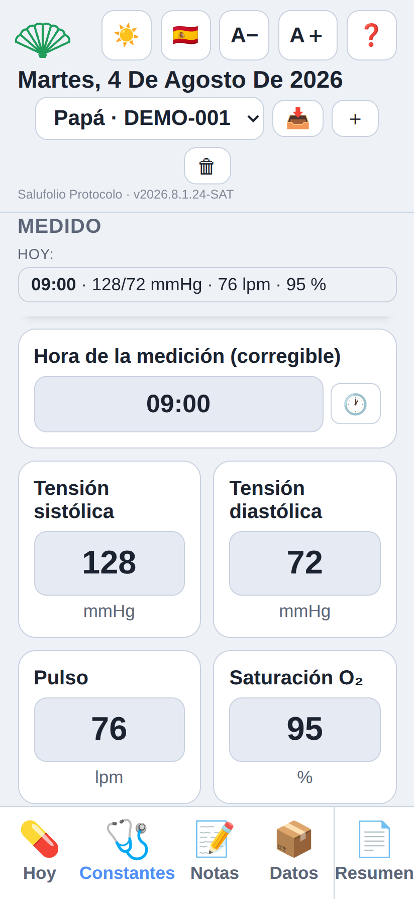
Figura 2 — Las constantes: el ritmo irregular lleva el mismo signo que el tensiómetro.

8. Varios pacientes bajo un mismo techo
Un cuidador tiene a menudo dos personas a su cargo en la misma casa. El instrumento lleva por tanto una lista de pacientes, y cada uno posee su propio casillero: su pauta, sus tomas, sus constantes, sus observaciones, su material. Una tabla declara qué claves pertenecen al paciente y cuáles al cuidador —el idioma, el tamaño de la letra, la dirección del ordenador—, y las dos únicas funciones de acceso al almacén anteponen el identificador del paciente en curso. Los cien lugares del programa que escriben un dato no han tenido nada que aprender.
El cambio de paciente consta de tres tiempos y de ningún recargamiento de página: posar lo que está en pantalla, cambiar de casillero, releer el nuevo y repintar. La etapa de restauración es la que faltaba, y su ausencia produjo un defecto instructivo: al recargar, un navegador restaura los campos de un formulario, de modo que las casillas del paciente anterior reaparecían sobre el expediente del siguiente. Los datos eran correctos; la pantalla mentía.
El paciente en curso pertenece además a la pestaña y no al navegador. Sin esa precaución, dos pestañas abiertas se pisaban: la que mostraba a una persona escribía en el expediente de otra —una falta clínica silenciosa.

9. La cadena de transmisión
Los datos relevados a pie de cama solo adquieren valor clínico al reunirse con el resto del expediente. La transmisión se hizo explícita, local y verificable: un pequeño servidor en el ordenador familiar recibe los envíos por la red doméstica y deposita cada paquete, fechado, en una carpeta de entrada. Nada sale de la casa.
El envío parte sin esperar respuesta, lo que le permite funcionar incluso desde una copia local del fichero; la contrapartida es que el teléfono no puede confirmar la recepción, y la comprobación se hace del lado del expediente. Un envío corresponde a un paciente: el dossier de destino es individual y debe poder entregarse el de uno sin el del otro.
Desde agosto de 2026 la cadena cubre también el primer eslabón, la instalación. El servidor entrega a petición una copia del programa ya configurada —conoce la dirección de su puente sin que nadie la escriba—, y esa dirección se transmite por un código QR generado localmente: el ordenador muestra el código del día, el teléfono lo fotografía. El circuito completo vive en la red doméstica; ninguna tienda de aplicaciones, ninguna cuenta, ningún octeto fuera de casa.

9.1 Los tres relojes
La hora de medida vive dentro del dato y es la única clínica; la hora de envío figura en el nombre del fichero; la hora de inserción es un sello administrativo. Las tres se conservan, ninguna sustituye a otra.

10. La revisión: el control de calidad
Un cuaderno de cabecera registra en el instante del gesto: es su virtud. Pero las observaciones no siempre se anotan cuando ocurren — se anota a las once de la noche lo que ocurrió a las tres de la tarde. El cuidador percibía entonces una forma de servidumbre: el instrumento parecía exigir la instantaneidad que él no podía dar.
La solución no fue añadir una pregunta a cada registro, lo que habría curado la servidumbre con un ritual. Fue distinguir dos naturalezas de acontecimiento, declaradas en la misma tabla que gobierna el vocabulario:
Naturaleza | Lo que significa | Ejemplos
instante | la hora ES el hecho, y por tanto es revisable | una caída, una deposición, una llamada al 112, una constante
jornada | la hora no significa nada, y por tanto no se escribe | «Ocupación: nada», una agitación que ya lleva su momento, un dolor
Esta distinción no resuelve el problema: lo disuelve. La pantalla de revisión no tiene ya nada que adivinar — presenta los instantes, y solo ellos. Y como una hora que no significa nada no debe escribirse, la doctrina de Lavoisier se aplica también en sentido inverso: no registrar lo que no se ha observado.
La figura 3 muestra esa pantalla: cada línea del día con su hora corregible, y al pie el botón que cierra la relectura.
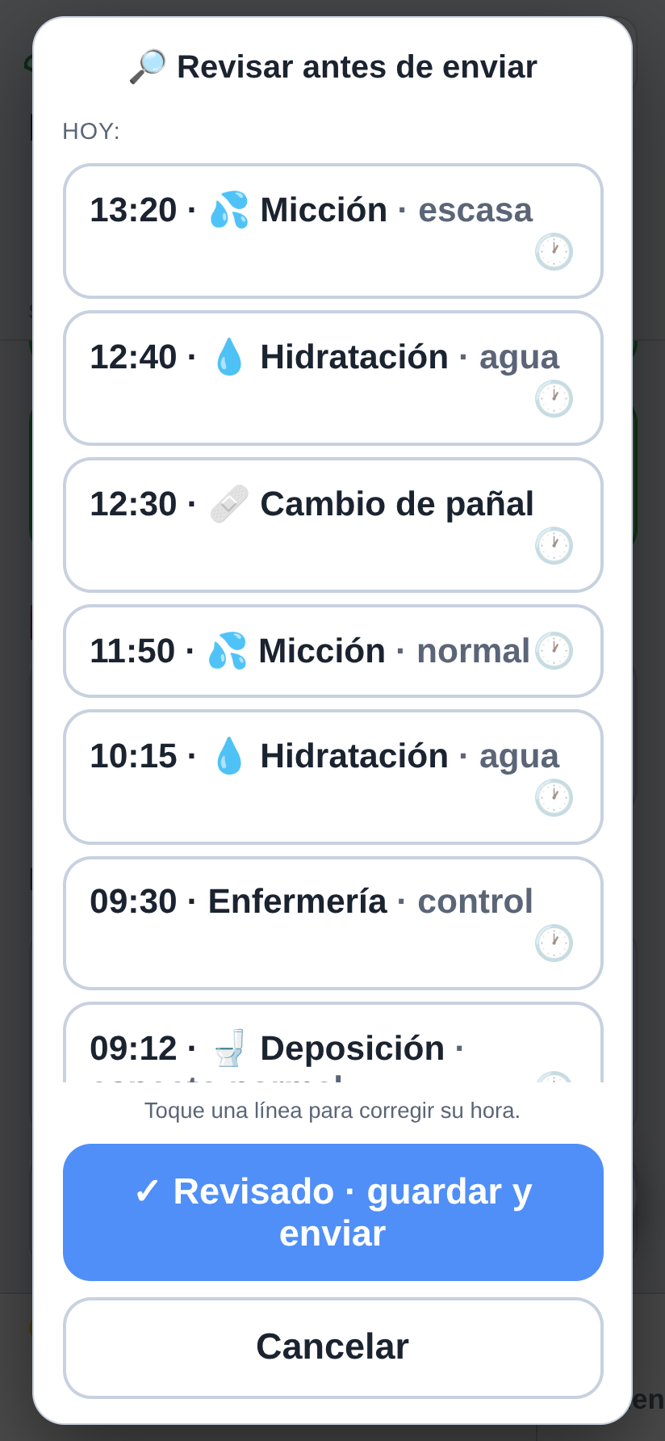
Figura 3 — La revisión antes del envío: solo lo que tiene una hora que sea un hecho.
Al cerrar la revisión, cada línea recibe un sello. El cuidador lo nombró él mismo: control de calidad pasado. No es un indicador técnico, sino la afirmación de que un ser humano ha releído esa línea y responde de ella. La consecuencia clínica es notable: el expediente podrá distinguir los datos releídos de los datos brutos, y una observación revisada no vale lo mismo que una observación simplemente registrada. Ningún sistema de registro doméstico ofrece hoy esa distinción.
La secuencia completa es entonces: revisión, copia local silenciosa, y envío si el expediente responde. La copia no es condicional; solo el envío lo es. Un cuidador que releyó su jornada no debe perder ese trabajo porque un ordenador esté apagado.

10.bis La salida: el resumen para la consulta
Un instrumento que solo ingiere no sirve de nada. Mientras el Protocolo dependió del expediente de escritorio para producir algo legible, su despliegue exigía dos programas y un ordenador encendido — objeción que cualquier institución formularía la primera.
El teléfono produce ahora su propia hoja: medicación dada sobre debida, medias de las constantes, número de avisos de ritmo irregular sobre número de medidas, promedios corporales por día, horas de oxígeno, y cada acontecimiento observado con el número de días en que apareció. Se enseña, se imprime, o el propio teléfono la guarda en PDF. Ninguna biblioteca añadida: se compone la página y la impresión del sistema hace el resto.
Dos decisiones merecen mención. La jornada en curso queda excluida del recuento de la medicación: no ha terminado, y sus tomas no faltan todavía — contarlas falsearía el porcentaje a la baja. Y el peso se presenta como evolución, no como media: la media de un peso no significa nada, una tendencia sí.
La figura 4 muestra la hoja producida por el teléfono: siete días de medicación, constantes y observaciones en una sola pantalla, con lo que falta señalado en rojo.
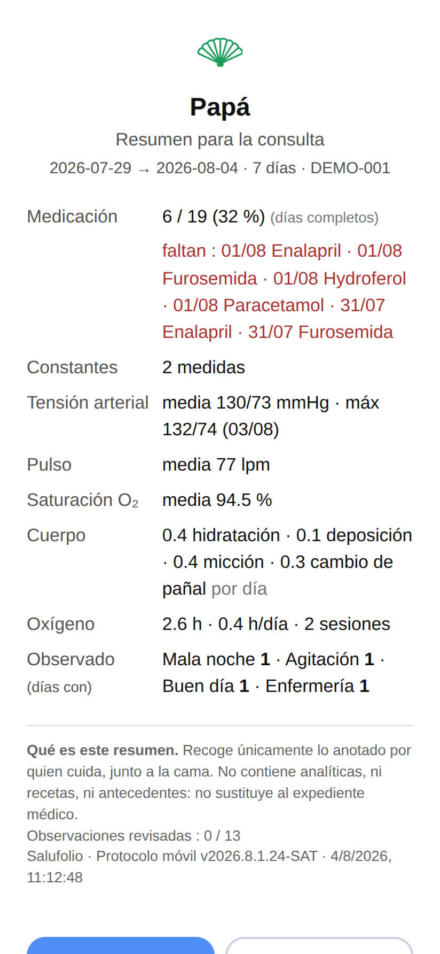
Figura 4 — El resumen para la consulta, producido por el propio teléfono.
Sobre todo, la hoja declara al pie lo que no es: recoge únicamente lo anotado por quien cuida, junto a la cama, sin analíticas ni recetas ni antecedentes. Sin esa frase, un médico podría tomarla por el expediente. Con ella, sabe exactamente qué lee — y es esa franqueza la que la hace utilizable.

11. Lecciones de ingeniería
- Cuando se rebautiza, hay que censar a los guardianes: una firma escrita en duro interrumpió un día entero la transmisión. Toda constante susceptible de cambiar pertenece a un fichero de configuración.
- Una captura de error demasiado ancha miente, y un mensaje falso cuesta más caro que la ausencia de mensaje.
- El almacenamiento vence al código: un valor por defecto corregido no alcanza al aparato que ya memorizó el anterior. Toda evolución exige una migración explícita y suave.
- Lo que se ve y lo que está escrito pueden divergir en silencio. Todo estado mostrado debe releerse en los datos, nunca guardarse solo en memoria viva.
- Un cambio de estado se registra en el instante. El acontecimiento «change» de los navegadores solo llega al salir del campo: mientras el dedo sigue allí, nada se ha escrito.
- Un entorno de prueba sin interfaz no reproduce ni la restauración de formularios ni todos los orígenes: no prueba nada sobre esos puntos.

11.bis Lecciones de las últimas jornadas
La cadena vacía es una respuesta válida. Cuando el programa es servido por el propio puente, la dirección del ordenador vale «» —lo que significa «mismo origen»— y es exacta. Pero dos funciones la comprobaban con una prueba de veracidad, y una cadena vacía es falsa: el puente solo funcionaba desde una copia local, es decir en el caso menos deseable. Una ausencia de valor y un valor vacío no son la misma cosa, y confundirlos cuesta días.
Nunca encadenar dos ventanas con un temporizador. Una pantalla se reabría cuatrocientos veinte milisegundos después de abrir un corrector, es decir por encima de él: el usuario veía la ventana aparecer y desaparecer. La corrección no consiste en alargar el retardo sino en suprimirlo: la primera ventana avisa cuando se cierra.
Una sola mano debe dibujar. El mismo emblema existía tres veces en el fichero, con tres geometrías distintas escritas a mano. Ahora una sola tabla declara los radios y el arco; la versión pequeña toma un radio de cada dos, y el blasón coloca la misma concha a otra escala. Es la doctrina de 1966 aplicada a un dibujo: la forma se declara una vez, y todo lo demás no es más que una llamada.
Un banco de pruebas solo vale por su parecido con lo real. Un guion de renombrado, probado con éxito sobre un árbol de ficheros ficticio, resultó defectuoso en cuanto el usuario ejecutó su prueba en seco sobre su propia máquina: el árbol ficticio no contenía ni copias de seguridad ni el directorio de trabajo del constructor. La prueba en seco del usuario encontró lo que las pruebas del taller no podían ver.

12. Validación y límites
El instrumento funciona a diario sobre un caso real, y el ciclo completo —registro en el teléfono, envío por la red doméstica, integración en el expediente— ha sido verificado de extremo a extremo.
Los límites deben enunciarse con la misma franqueza. La validación reposa sobre un caso único y sobre un cuidador que es también el autor del programa: es una prueba de viabilidad, no un estudio. El vocabulario fue construido para una situación clínica dada. Y el instrumento no interpreta nada: no alerta, no diagnostica, no puntúa. Esa abstención es deliberada —el juicio es humano— pero constituye un límite que quien lo emplee debe conocer.

12.bis Lo que faltaría para un despliegue institucional
Ampliar el campo obliga a decir con franqueza lo que el instrumento no hace. Es un cuaderno de cabecera, no un sistema de información clínica, y cuatro carencias lo separan de un uso institucional regular.
Lo que falta | Por qué importa en una institución
Identidad de quien registra | Sin ella, una observación no puede atribuirse a nadie: el sello de revisión afirma que alguien releyó, pero no dice quién
Perfiles y permisos | Una auxiliar, una enfermera y un médico no deberían ver ni escribir lo mismo
Registro de auditoría | Ninguna huella conserva quién modificó una hora, ni cuándo — inaceptable en un expediente profesional
Responsable del tratamiento | En el domicilio, los datos pertenecen a la familia; en una institución, alguien debe responder jurídicamente de ellos
Estas carencias no son accidentes: son la contrapartida de las decisiones que hacen útil al instrumento en el domicilio —ninguna cuenta, ningún servidor, ninguna conexión obligatoria. Añadirlas exigiría una segunda versión, no un ajuste. Se enuncian aquí para que ninguna institución tome por producto lo que es un instrumento de cabecera.

13. Perspectivas
- Una envoltura de copia de seguridad que reúna a todos los pacientes de la casa en un solo fichero, donde cada elemento sea un cuerpo del formato actual tal cual.
- Un calendario del historial con los días marcados.
- La explotación de los acontecimientos observados por el informe de síntesis del expediente: horas de oxígeno, frecuencia de las caídas, evolución de la somnolencia.
- La confrontación del vocabulario con cuidadores ajenos al proyecto. El depósito público con identificador perenne existe ya para el concepto (DOI 10.5281/zenodo.19973451); queda el identificador de versión.

14. Disponibilidad, licencia y agradecimientos
El Protocolo móvil forma parte del proyecto Salufolio y se distribuye bajo licencia GNU General Public License v3. Su código, siendo un fichero único y legible, constituye su propia documentación técnica. Depósito: github.com/caracole/Salufolio. Contacto: salufolio@proton.me.
El autor menciona con precisión el papel del modelo de lenguaje Claude (Anthropic) en el desarrollo: la redacción del código y la exploración de las soluciones se condujeron por diálogo, bajo la dirección, la crítica y la validación constantes del autor, único responsable de las decisiones de diseño y del resultado.

